**Практическое занятие № 11**

**Тема: Оценка теплового режима конструкций ЭВС.**

Выбор и обоснование способов и средств обеспечения теплового режима, анализ методов отвода тепла герметизации, виброзащиты и электромагнитной совместимости

*Задание*

1. Рассчитать площадь поверхности корпуса.
2. Определить поверхность нагретой зоны.
3. Определить удельную мощность, рассеиваемую с поверхности нагретой зоны.
4. Определить удельную мощность, рассеиваемую поверхностью корпуса.
5. Определить перегрев корпуса и нагретой зоны.
6. Определить температуру корпуса и нагретой зоны.

*Теоретические сведения*

*О**ценка теплового режима*

Конструкция ЭС представляет собой систему тел с сосредоточенными источниками тепла. Получить аналитические решения в задачах теплообмена таких систем сложно. Для обеспечения возможности математического анализа, переходят от реальных конструкций к некоторым условным понятиям, заменяя эти конструкции тепловыми моделям.

Пространство, заполненное теплорассеивающими элементами, называют нагретой зоной. Реальное теплоотражающее пространство обычно имеет весьма неправильное расположение источников тепла.

Среднеповерхностная температура и перегрев этого пространства обозначаются соответственно  и . В тепловой модели реальная поверхность нагретой зоны заменяется изотермической поверхностью  некоторого прямоугольного параллелепипеда с той же температурой и перегревом и с равномерно распределенными источниками тепла. Это - изотермическая поверхность эквивалентной нагретой зоны. Причем, если источник тепла заметно изменяется по высоте платы или условия теплообмена одной части платы резко отличаются от условий теплообмена другой части платы, то проводят более подробную разбивку.

Поверхность корпуса  в тепловой модели также заменяется изотермической поверхностью, имеющей среднеповерхностную температуру и перегрев  и . В результате введения тепловых моделей и понятия эквивалентной нагретой зоны становится возможным математическое описание процессов теплообмена ЭС и создание инженерных методик тепловых расчетов.

Существенное влияние на тепловой режим ЭС оказывают: выделение тепла самим ЭС, условия эксплуатации, а также конструкция и габариты электронного средства, особенности системы охлаждения. Перечисленные факторы учитывают при расчете теплового режима электронного средства. Тепловой расчет всегда носит проверочный характер.

Расчет теплового режима ЭС заключается в определении по исходным данным температуры нагретой зоны и температур поверхностей теплонагруженных ИЭТ и сравнения полученных значений с допустимыми для каждого элемента в заданных условиях эксплуатации.

Исходными данными для проведения расчета являются:

- мощность, рассеиваемая в блоке, Вт;

- габаритные размеры корпуса блока, мм;

- коэффициент заполнения блока;

- температура окружающей среды, Со;

- минимальная верхняя предельная температура элемента, С.

Расчет теплового режима ЭС по индивидуальному заданию, проводим при следующих допущениях: конструкция разрабатываемого электронного средства не имеет теплонагруженных элементов и, как следствие, температурное поле распределено по плате равномерно.

*Площадь поверхности корпуса определяем по формуле:*



где  - габаритные размеры блока.

*Поверхность нагретой зоны определяем по формуле:*



где  –размеры нагретой зоны;

 – коэффициент заполнения по объему. *Кз* (0,3…0,7).

*Удельная мощность, рассеиваемая с поверхности нагретой зоны, определяется как:*



где  - мощность источников тепла, рассеиваемая в аппарате.



где  - мощность потребляемая устройством;

 - коэффициент нагрузки (0,4..0,8).

*Удельная мощность, рассеиваемая поверхностью корпуса, определяется как:*



Коэффициент, являющийся функцией удельной мощности корпуса, определяется по формуле:



Коэффициент, являющийся функцией удельной мощности нагретой зоны, определяется по формуле:



Коэффициент, зависящий от давления окружающей среды определяется по формуле:



где  – давление окружающей среды.

Коэффициент, зависящий от давления внутри корпуса определяется по формуле:



где  – давление внутри корпуса.

*Перегрев корпуса определяется по формуле:*



*Перегрев нагретой зоны определяется по формуле:*



*Температуру корпуса определяем по формуле:*



где  - верхнее значение температуры окружающей среды.

*Температуру нагретой зоны определяем по формуле:*



Средняя температура воздуха в блоке $T_{В}$,°С вычисляется по формуле:

$$T_{В}=T_{С}+v_{в} .$$

Решение проблемы охлаждения электронных средств, с использованием ИЭТ выделяющих при работе тепло является одним из важных этапов их конструирования. Выделяемое изделиями тепло может быть отведено от поверхности прибора и передано за пределы электронного средства несколькими методами, применяемыми отдельно или в сочетании друг с другом. В зависимости от характера и назначения ЭС применяют следующие методы отвода тепла от индивидуальных ИЭТ или групп изделий:

- естественное охлаждение (воздушное);

- принудительное воздушное охлаждение;

- принудительное жидкостное (без кипения или с поверхностным кипением);

- охлаждение, основанное на изменении агрегатного состояния вещества;

- термоэлектрическое охлаждение.

Эффективность того или иного метода охлаждения определяется значением коэффициента теплоотдачи, то есть интенсивностью протекающих процессов теплоотдачи.

Выбор метода охлаждения определяется следующими факторами интенсивностью (плотностью) теплового потока, условиями теплообмена с окружающей средой, условиями эксплуатации (возможностью демонтажа или замены элементов), нормами эксплуатации (уровень шума, токсичностью хладагентов), специальными условиями работы (стационарными или кратковременными режимами, работой против сил тяготения и так далее), затратами электроэнергии на привод нагнетателей и другими.

По результатам расчета нужно сделать вывод, что при заданных условиях эксплуатации проектируемое электронной средство, например, обеспечивается (не обеспечивается) нормальным тепловым режимом применяемых в нем ИЭТ в процессе эксплуатации, т.е. рабочие температуры не превышают предельно допустимых величин.

Таким образом, выбранная конструкция корпуса и система естественного воздушного охлаждения не нуждается в изменении и применении в ней других способов охлаждения.

$Smin≈{\left(\frac{50∙P}{ΔT}\right)}^{2}$

где *P* - максимальная рассеиваемая мощность

Δ*T* – разность между максимальной температурой нагрева корпуса и температурой окружающей среды.

Коэффициент $v_{1 }$,°С, в зависимости от удельной мощности корпуса по рисунку1.

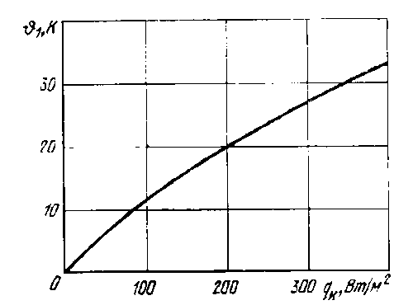

Рисунок1 – Зависимость перегрева корпуса от удельной мощности

По графику коэффициент $v_{1 }$ равен 22 °С.

Находим коэффициент $v_{2 }$,°С, в зависимости от удельной мощности нагретой зоны блока по рисунку 2.

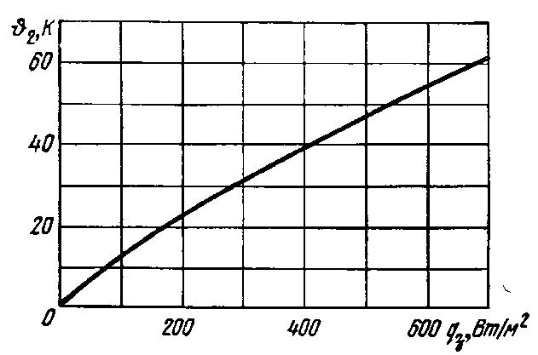

Рисунок 2 – Зависимость перегрева нагретой зоны от удельной

мощности рассеивания

По графику коэффициент $v_{2 }$ равен 16 °С.

Коэффициент $K_{H1 }$ в зависимости от давления среды вне корпуса блока *Н*2 определяется по рисунку 3.

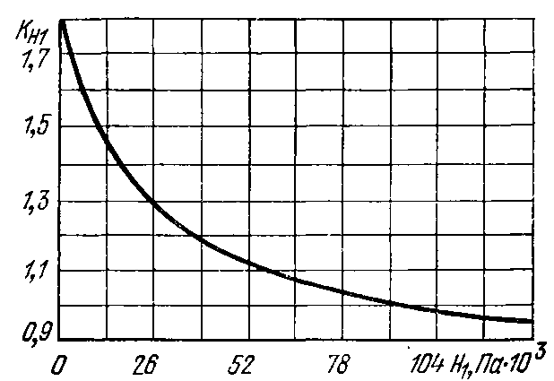

Рисунок 3 – Зависимость КН1 от давления окружающей среды

По графику коэффициент $K_{H1 }$ равен 1.

Находим коэффициент $K_{H2 }$ в зависимости от давления среды внутри корпуса блока *Н*2 по рисунку 4.

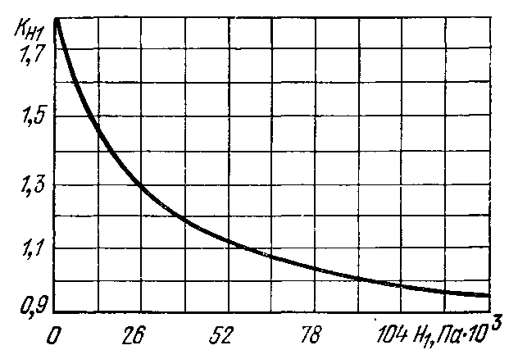

Рисунок 4 – Зависимость $K_{H2 }$ от давления внутри корпуса

По графику коэффициент КН2 равен 1.

Перегрев корпуса блока $v_{k }$, °С, вычисляется по формуле:

$$v_{k}=v_{1}∙K_{H1} .$$

Перегрев нагретой зоны $v_{з}$, °С, вычисляется по формуле:

$$v_{з}=v_{к}+\left(v_{2}-v_{1}\right)∙K_{H2} .$$

Средний перегрев воздуха в блоке $v_{в}$, °С, вычисляется по формуле:

$$v_{в}=0,5∙\left(v_{к}+v_{з}\right) .$$

Отчет по практическому занятию выполняется в виде электронного документа и помещается в личную папку студента.

***Список литературных источников***

1. С. М. Бородин «Обеспечение тепловых режимов в конструкциях

радиоэлектронных средств». 2008 г. Ульяновск. Методические

указания.

1. Н.А. Шалумова, С.В. Чабриков, А.И. Манохин, Т.А. Багаева, Чинь Куок Тан. Подсистема анализа и обеспечения тепловых характеристик конструкций радиоэлектронных средств АСОНИКА-Т // Наукоемкие технологии. – 2011. - № 11. - С.44-53.
2. Н.А. Шалумова, А.С. Шалумов, О.Ю. Мартынов, Т.А. Багаева. Анализ и обеспечение тепловых характеристик конструкций радиоэлектронных средств с помощью подсистемы АСОНИКА-Т // Успехи современной радиоэлектроники. - 2011. - № 1. - С.42-49